L’emploi au féminin

Mise en situation
Source : Statistiques Canada

Au début des années 1950, environ le quart des femmes de 25 à 54 ans étaient actives sur le marché du travail, c'est-à-dire qu'elles avaient un emploi ou qu'elles en cherchaient un. Par contre, à peu près tous les hommes du même groupe d'âge étaient actifs au cours de cette période.

Toutefois, les femmes ont commencé à intensifier leur présence sur le marché du travail au fur et à mesure que les normes sociales concernant les rôles des sexes ont évolué, que de nouvelles technologies (comme les électroménagers) ont entraîné une réduction du temps nécessaire pour s'acquitter des tâches ménagères, que le nombre d'enfants dans les familles a diminué et que les perspectives d'emploi dans le secteur des services ont augmenté.

De 1953 à 1990, le taux d'activité des femmes a augmenté de façon constante, passant d'environ 24 % en 1953 à 76 % en 1990.

Parallèlement, le taux d'activité des hommes a connu une légère baisse, passant de 96 % en 1953 à 93 % en 1990.
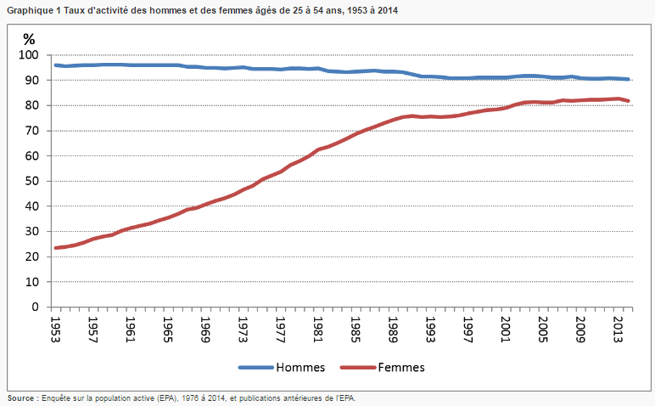
Situation-problème 1 : Écart entre les salaires hommes-femmes

Il est bien connu qu’au fil des dernières décennies, les femmes présentes sur le marché du travail étaient moins bien rémunérées que les hommes. Mais peut-on dire aujourd’hui que pour un même corps d’emploi, cette rémunération est à égalité entre les deux sexes?

Le tableau suivant illustre le salaire horaire moyen des employés réguliers à temps plein selon la profession et le sexe dans des entreprises de 200 employés et plus, au Québec en 2012.

Salaire horaire moyen ($) des employés réguliers à temps plein selon la profession et le sexe dans les entreprises de 200 employés et plus, Classification nationale des professions, niveau de compétences A – Formation universitaire, Québec, 2012
Titre d’emploi | Hommes | Femmes
Professionnels en gestion des ressources humaines et en services aux entreprises | 38,13 | 36,60
Professionnels des sciences physiques | 40,77 | 36,39
Professionnels des sciences de la vie | 38,23 | 33,06
Professionnels en génie civil, mécanique, électrique et chimique | 41,11 | 38,39
Autres professionnels en génie | 42,28 | 39,57
Professionnels en architecture, en urbanisme et en arpentage | 41,41 | 40,47
Mathématiciens, statisticiens et actuaires | 39,39 | 38,46
Professionnels en informatique | 37,95 | 37,28
Professionnels en thérapie et en évaluation | 37,47 | 36,31
Personnel professionnel en soins infirmiers | 34,02 | 34,24
Professeurs d’université et assistant d’enseignement au niveau postsecondaire | 55,88 | 47,71
Enseignant au niveau collégial et autres instructeurs en formation professionnelle | 37,47 | 37,39
Enseignant aux niveaux secondaire, primaire et préscolaire et conseiller d’orientation | 37,09 | 36,38
Professionnels en psychologie, en travail social, en counseling, en religion et en probation | 37,47 | 36,45
Agents des politiques et des programmes, recherchistes, et experts-conseils | 39,52 | 37,25
Professionnels des bibliothèques, des archives, des musées et des galeries d’art | 39,25 | 39,30
Professionnels de la rédaction, de la traduction et des relations publiques | 37,16 | 34,21
Professionnels des arts plastiques et des arts de la scène | 38,22 | 37,21
Source : Gouvernement du Canada

Estimez le salaire horaire moyen d’une avocate si un homme exerçant la même fonction touche un salaire horaire moyen de 75 $, et dites si cette estimation est fiable ou non.

Situation-problème 2 : Des études dans le domaine de la construction

Depuis plusieurs décennies déjà, la Commission de la construction du Québec (CCQ), en raison de la nature des mandats qui lui sont confiés, occupe un rôle majeur dans l’industrie de la construction au Québec. Depuis 1997, la CCQ met en œuvre le Programme d’accès à l’égalité des femmes dans l’industrie de la construction (PAEF).

Des outils ont été développés afin de faire la promotion des métiers et occupations de la construction auprès des femmes et filles. Ces outils leur permettent de se renseigner sur les possibilités d’emploi qu’offre cette industrie. Ils misent sur l’identification de modèles féminins œuvrant dans l’industrie et le développement d’une image d’une industrie ouverte aux femmes.

Le tableau suivant porte sur la diplomation concernant les métiers de la construction.

Nombre de diplômes émis pour les programmes d'étude pouvant mener à un
métier de la construction selon le sexe de l’élève, années de diplomation 1997 à 2011
Féminin | Masculin
133 | 3995
136 | 4040
164 | 4267
240 | 4911
257 | 5184
311 | 5436
298 | 5858
340 | 6422
331 | 6786
379 | 7229
384 | 7705
354 | 7765
319 | 7902
322 | 8578
353 | 8976
Source : ccq.org

Si, en 2015, le nombre de diplômés de sexe masculin a atteint le cap des 10 000, à combien peut-on estimer le nombre de diplômés de sexe féminin ? Cette estimation est-elle fiable ?

Une approche algébrique est exigée.

Situation-problème 3 : La main d’œuvre dans le domaine de la construction

Une des cibles du premier PAEF voulait porter à 2 % la part de la main-d’œuvre féminine, soit un nombre de 2 000 travailleuses dans l’industrie de la construction. Un horizon de 10 ans était alloué pour atteindre cet objectif.

Le tableau et le graphique illustrent la situation de cette main d’œuvre de 1997 à 2006.

Main-d'œuvre active dans la construction selon le sexe, 1997-2006
Année | Féminin | Total
1997 | 243 | 85189
1998 | 302 | 87999
1999 | 412 | 94113
2000 | 515 | 98109
2001 | 627 | 99981
2002 | 770 | 108324
2003 | 1031 | 118727
2004 | 1303 | 128411
2005 | 1481 | 133395
2006 | 1566 | 134080
Source : ccq.org
Main d’œuvre active dans la construction selon le sexe, 1997-2006

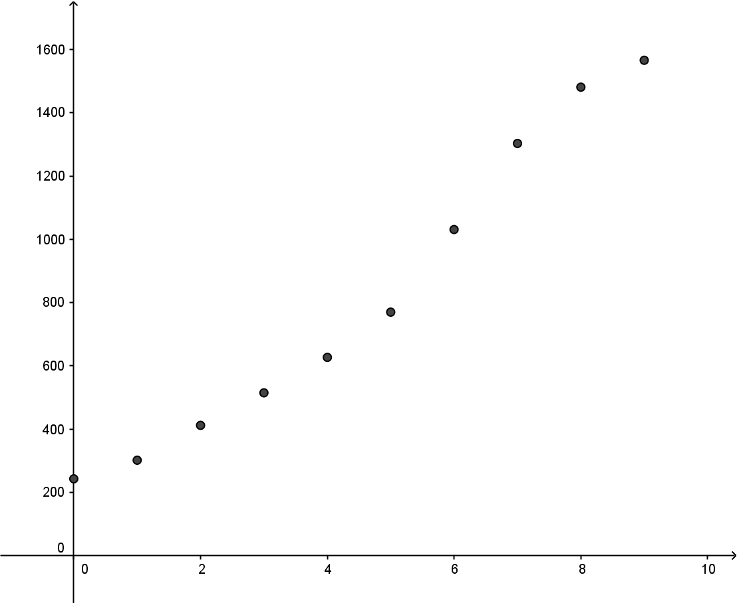
Temps après 1997 (années)
Nombre de femmes actives dans la construction

L’analyse des données nous permet de conclure que l’objectif, soit 2 000 travailleuses, n’a pas été atteint en 10 ans. On sait que cet objectif a été dépassé au courant de l’année 2011 alors que le nombre de travailleuses dans le domaine de la construction était de 2 067.

À partir des données du tableau et du graphique, lequel des modèles fonctionnels (linéaire ou quadratique) vous permet d’obtenir une estimation qui se rapproche le plus de l’année réelle où l’objectif a été dépassé?

